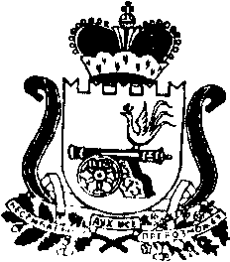

АДМИНИСТРАЦИЯ МУНИЦИПАЛЬНОГО ОБРАЗОВАНИЯ
«ЯРЦЕВСКИЙ МУНИЦИПАЛЬНЫЙ ОКРУГ»
СМОЛЕНСКОЙ ОБЛАСТИ

П О С Т А Н О В Л Е Н И Е

19.05.2025 № 768

Об отмене Постановления Администрации муниципального образования "Ярцевский муниципальный округ" Смоленской области от 21.03.2025 № 414

В соответствии с Федеральным законом от 06.10.2003 года № 131- ФЗ «Об общих принципах организации местного самоуправления в Российской Федерации», федеральным законом от 12.01.1996 №7-ФЗ " О некоммерческих организациях" Администрация муниципального образования "Ярцевский муниципальный округ" Смоленской области п о с т а н о в л я е т:

1. Отменить Постановление Администрация муниципального образования "Ярцевский муниципальный округ" Смоленской области от 21.03.2025 № 414 о регистрации Устава территориального общественного самоуправления " Инициатор поселка Пологи".
2. Настоящее постановление вступает в силу с момента подписания и подлежит размещению на официальном сайте Администрации муниципального образования "Ярцевский муниципальный округ" Смоленской области.
3. Контроль за исполнением настоящего постановления оставляю за собой.

Глава муниципального образования
«Ярцевский муниципальный округ»
Смоленской области Р.Н. Захаров

